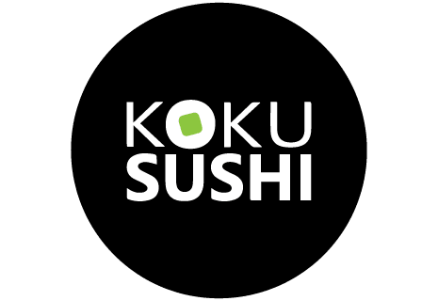

Białystok, 23 lipca 2019

INFORMACJA PRASOWA
Redakcje: wszystkie/ lokalne/branżowe
można publikować bez podawania źródła

Sushi się demokratyzuje

Zawiercie , Grudziądz, Gniezno, Szczecin, Stargard – pięć nowych restauracji to bilans pierwszego półrocza w największej polskiej sieci franczyzowej sushi barów Koku Sushi. W najbliższych miesiącach ruszą jeszcze lokale w Olsztynie i Lesznie.

- Wcześniej zakładaliśmy, że cztery otwarcia w ciągu roku, to satysfakcjonujący przyrost, by firma się rozwijała i generowała większe zyski. Ale teraz mamy dopiero lipiec, a już wiemy, że tym roku sieć powiększy się co najmniej o 7 nowych lokali. Życie poprawia plany – nie kryje zadowolenia Piotr Olechno, jeden ze współwłaścicieli Koku Sushi.

Ostatnie otwarcie miało miejsce w Stargardzie. Odbyło się w piątek 12 lipca. Nie zawiedli ani klienci, ani kucharze. W pierwszy dzień nowy lokal odwiedziła ponad setka miłośników japońskiego jedzenia i większość z nich zapowiedziała, że nie była to ich ostatnia wizyta.

- Zawsze marzyłem o własnej restauracji, czułem powołanie – wyznaje Kamil Łyczko zarządzający Koku w Stargardzie. – Nie wiedziałem tylko co wybrać, oferta na rynku jest teraz naprawdę imponująca. Decyzja zapadła po wizycie w restauracji Koku w Legnicy. Zauważyłem jak wszystko tam jest dograne i spójne, ma swój styl i smak. Koku wydało mi się marką na tyle silną i z tak dobrze zdefiniowanym produktem, że byłaby w stanie zawalczyć o klienta i wyróżnić się na tle konkurencji także w moim mieście, więc wszedłem w to.

Koku Sushi w tym roku obchodzi 15-lecie. Ma powody do świętowania. Przez ten okres marka wybiła się na pozycję lidera w swoim segmencie rynku. Pod jej szyldem działa teraz 26 lokali w 23 polskich miastach. Sieć ma określoną strategię rozwoju. Bardziej niż na dużych miejskich aglomeracjach zależy jej na miastach liczących od 50 –do 150 tys. mieszkańców.

- Sushi w ostatnich latach się zdemokratyzowało. Jest dzisiaj w Polsce kulinarną codziennością, stać na nie niemal każdego – mówi Urszula Olechno, założycielka Koku Sushi. - Nasze restauracje najlepiej przyjmowane są w mniejszych miastach, gdzie do tej pory nie było sushi. Ludzie oczekują tam nowości, które odmienią kulinarną monotonię.

W pięciu miejscowościach: w Krakowie, Białymstoku, Łodzi, Szczecinie i Legnicy działają restauracje premium, z bogatszym menu, bardziej ekskluzywnym wystrojem, markowymi alkoholami.

- Ponad 60 rodzajów rolek, własna kawa, własne kraftowe piwo specjalnie robione pod sushi – to robi wrażenie na gościach – przyznaje Dariusz Łukaszewicz, właściciel Koku w Szczecinie.

Zbudowanie tak dużej sieci nie było łatwe, ale jeszcze bardziej pracochłonne jest utrzymanie wysokich standardów. Urszula Olechno pamięta jak kiedyś do lokalu wszedł klient, który nie zauważył szyldu, ale po wnętrzu od razu rozpoznał, że jest w Koku.

- Wtedy zrozumieliśmy, że jesteśmy na dobrej drodze, staliśmy się rozpoznawalną marką – mówi współwłaścicielka. - Chodzi przede wszystkim o to, by zachować spójność i wysoki poziom na wszystkich etapach, by dania były wszędzie tak samo smaczne, tak samo elegancko podane, by składniki pochodziły od tych samych dostawców, by obradnowanie, meble, naczynia było jednolite. Trzeba nieustannie pilnować wszystkich elementów. Zlekceważenie jakiejś drobnej wydawałoby się kwestii, to początek końca.

